附件一：投稿系统操作指南（投稿人）

**投稿链接**：http://lifatougao.zju.edu.cn/

一、注册和登录

1.如已注册过直接通过用户名和密码进行登录

2.初次投稿需注册账号，点击立即注册按钮

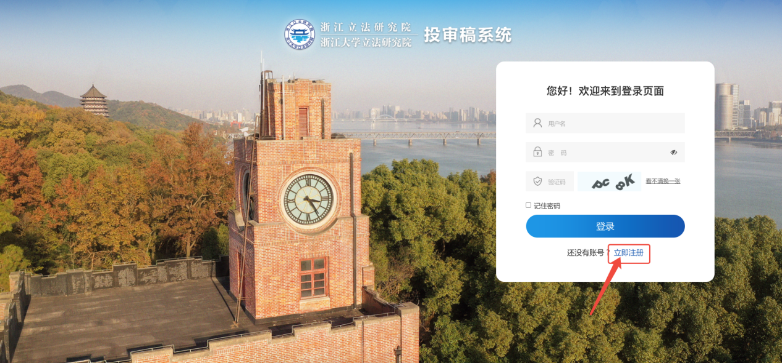

3.按照要求填写基本信息

4.确认信息无误后点击注册

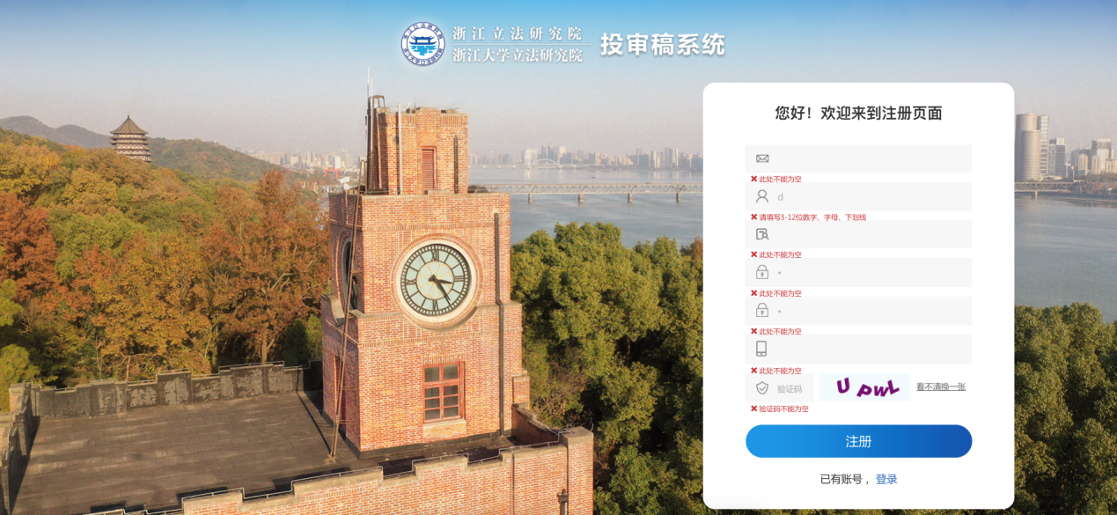

5.注册好后，通过用户名和密码去登录

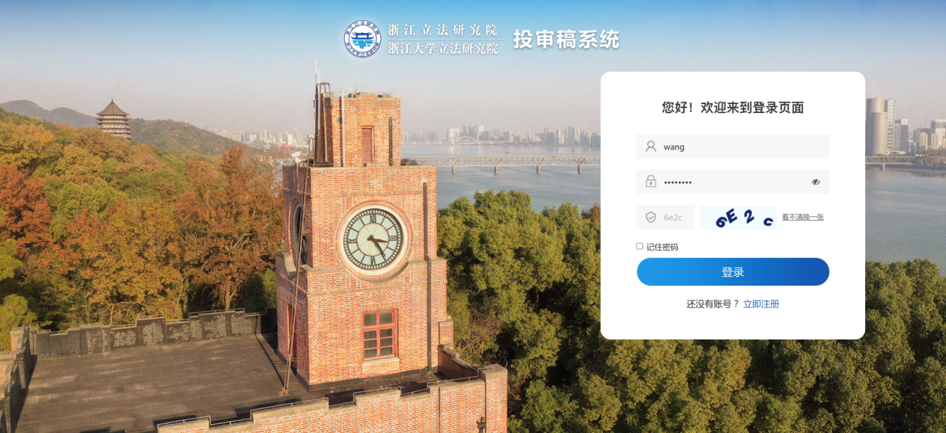

二、投稿页面

1.登录进入投稿页面，点击添加即新增投稿数据

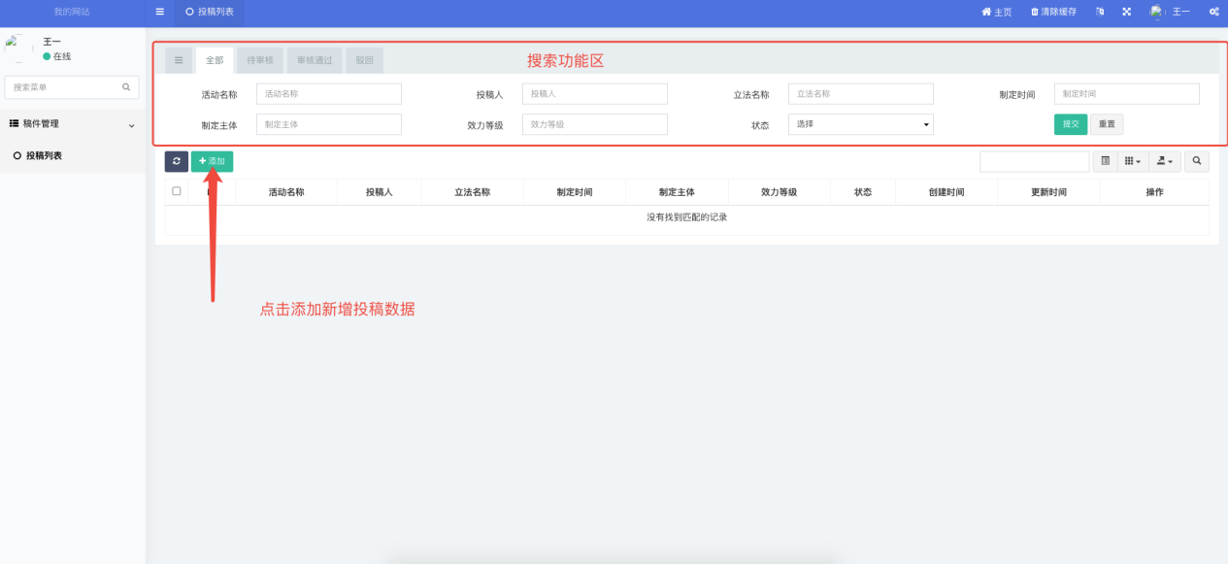

2.按照要求填写对应字段，标志“*”为必填项

注：先选择活动才能加载指标项支撑材料与说明的内容

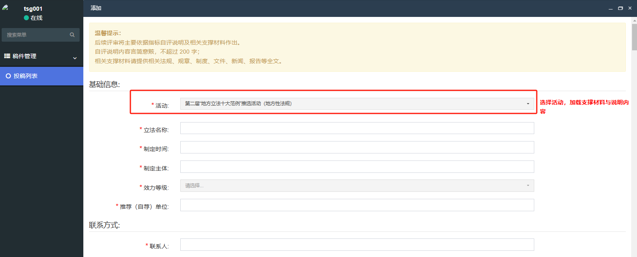

3.点击支撑材料提交上传相应格式附件

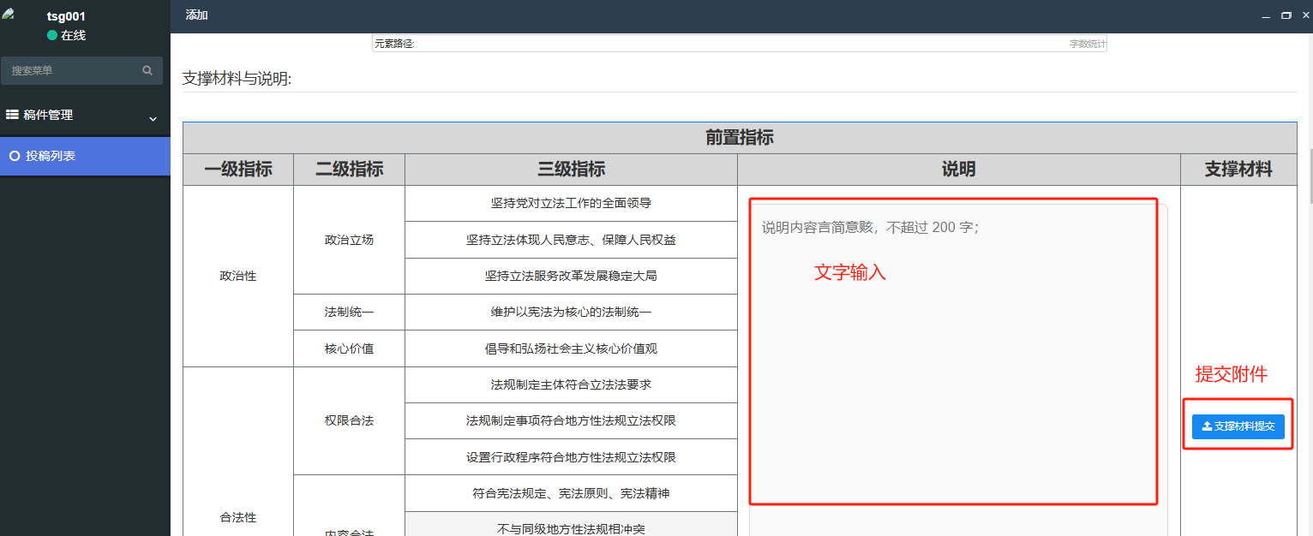

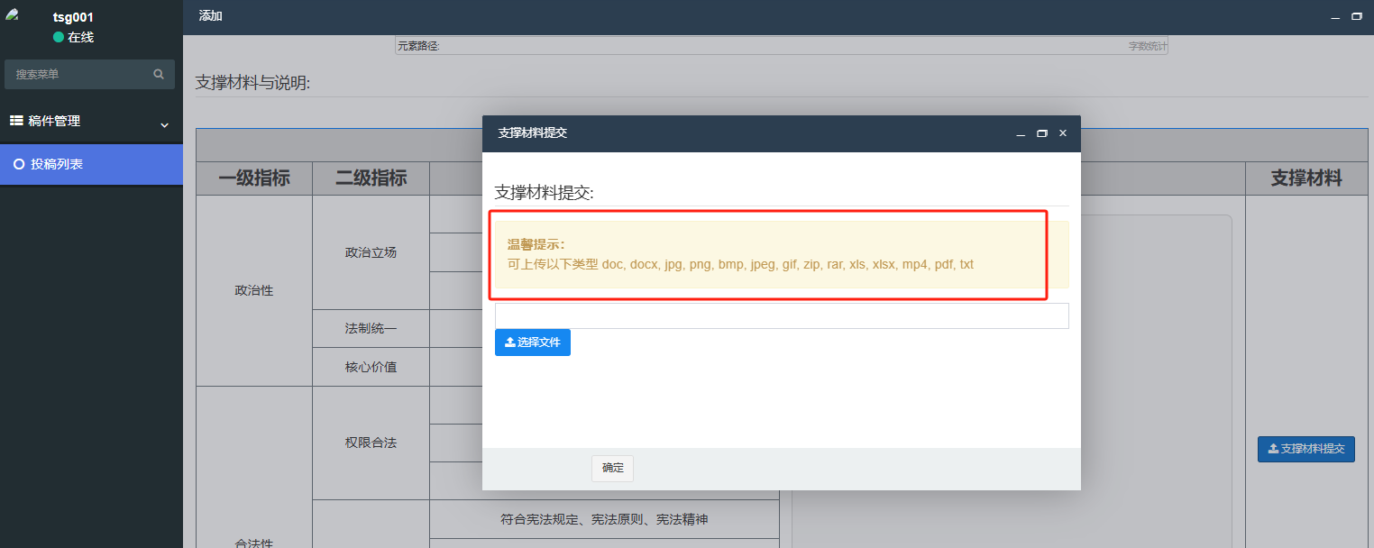

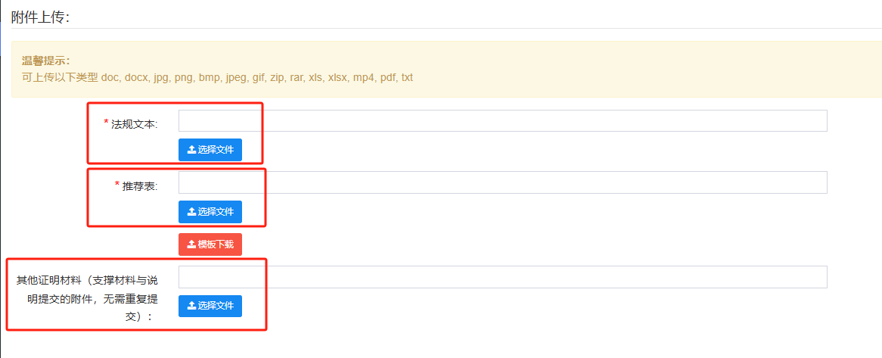

4.确认信息无误后进行提交

如信息有误或未上传必填项系统会进行提示并无法提交

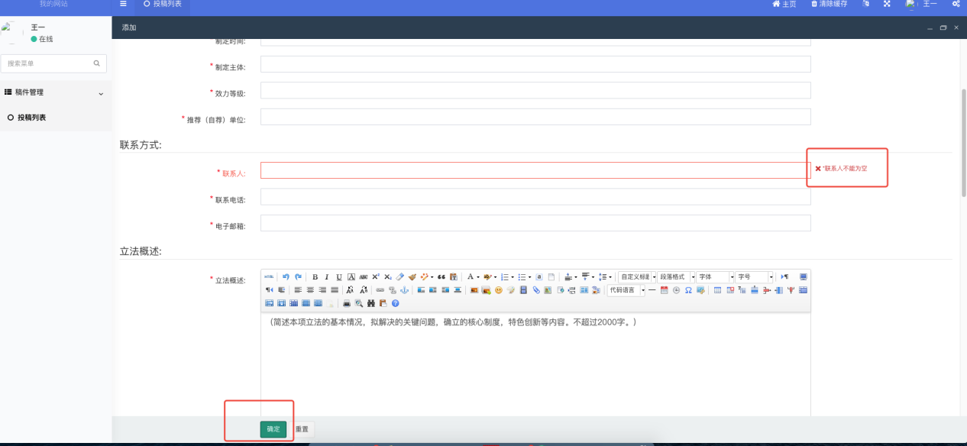

5.提交后，投稿完成；

可在列表中看到审核状态，待审核状态下可以编辑信息，删除投稿记录，查看详情操作；

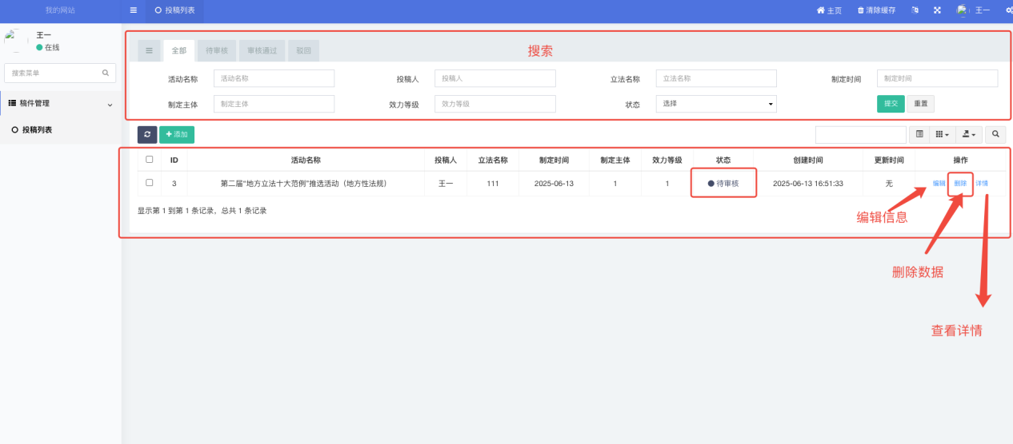三、修改密码

1.点击头像-个人资料，可以修改邮箱、姓名、密码等

